Приглашаем стать участниками III регионального интегрированного Фестиваля- конкурса
«Песнь великой Победы»
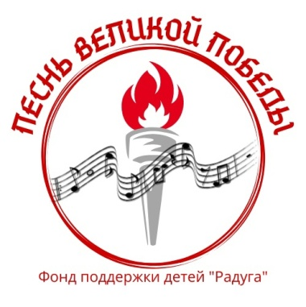

#песньвеликойпобеды
К очному и дистанционному участию приглашаются творческие коллективы, участники Волгограда и Волгоградской области,
а также инклюзивные коллективы и участники с ограниченными возможностями здоровья.
В Гала-концерте «Песнь великой Победы» примут участие победители Фестиваля.
Дата проведения :7 мая в 09:00 на концертной площадке ЦПКиО, ул. Батальонная 4,
13 мая с 10.00 на концертной площадке ДК «Волго-Дон» ул. Бутурлиновская 24 «а». Красноармейский район

Участие бесплатное!
Справки по тел. 89023867981; Заявки принимаются по электронной почте :
fond-raduga-vlg@yandex.ru

whatsapp +7 9199816500 для Елены Вячеславовны

